Testplan PRaktijkopdracht 1

Windmolen (CRUD)

Door: Daphne Hogeterp

Klas: V2C

Inhoudsopgave

1. Versie 2

2. Introductie 2

3. Testomgeving 2

4. Smoketest 2

5. Testcases black box test (integratietest of functionele test) 4

6. Unit Tests 11

7. Regressietests 11

# Versie

|  |  |  |
| --- | --- | --- |
| **Versie** | **Wie?** | **Commentaar** |
| 1.0 | Daphne Hogeterp | - |

# Introductie

In dit document worden de verschillende testen die ik heb uitgevoerd op mijn programma beschreven. Het programma dat getest wordt, voert op dit moment alleen nog ‘create’ en ‘read’ acties uit op Windmolen (versie 1.0). Op dit programma ga ik een paar tests uitvoeren waaronder een smoketest, een blackbox testcase en een unit test.

# Testomgeving

Ik ga 3 verschillende soorten testen uitvoeren:

* De smoketest

Deze test wordt uitgevoerd in de lokale web services Explorer in Eclipse. Hier heb je een mooi overzicht van wat je kan invullen en wat je niet kan invullen.

* De black box test

Deze test wordt uitgevoerd in de tool ‘SOAPUI’. Deze tool geeft de mogelijkheid om met de wsdl van het project, een test uit te voeren.

* De unit test

Deze test wordt uitgevoerd in de tool Eclipse met als code Java. Er word in deze test een stukje code geschreven die de methode gaat uitvoeren en controleren.

# Smoketest

Op het systeem heb ik een aantal restricties gezet. Ik heb restricties gezet op ‘code’ en ‘capaciteit’. Code heeft de restrictie dat het tussen de 4 en 50 tekens kan hebben. Capaciteit heeft de restrictie dat het tussen de 0 en 40 tekens kan hebben.

*In dit voorbeeld is te zien dat het werkt:*

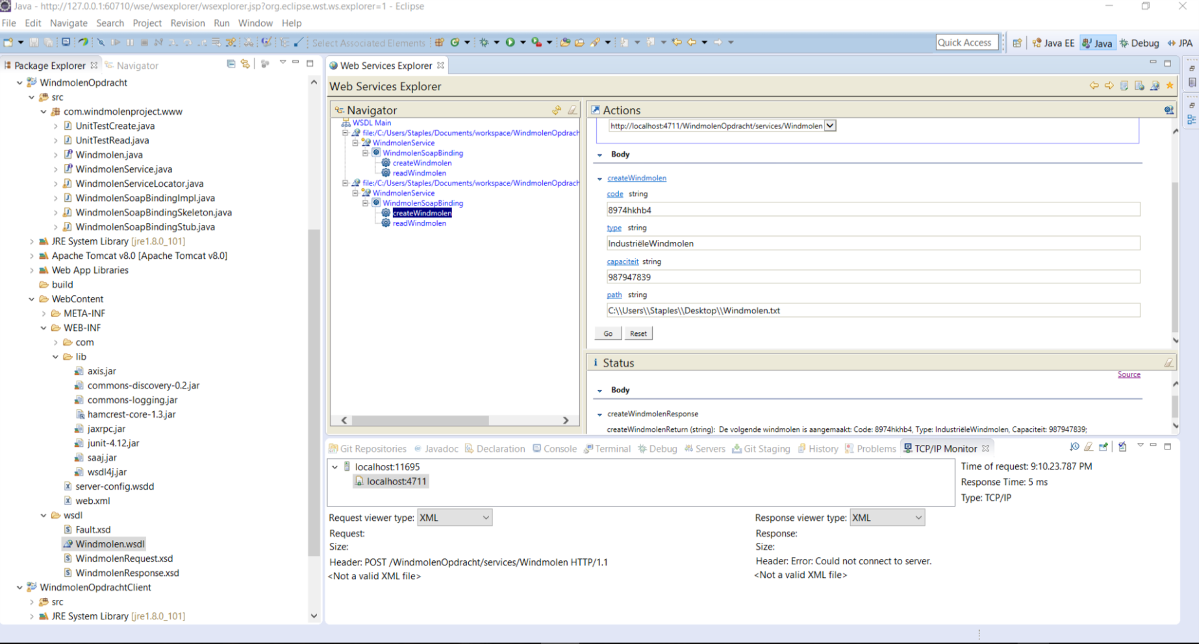

*In dit voorbeeld is te zien dat de restrictie op capaciteit werkt (dat dit niet meer dan 40 tekens lang mag zijn):*

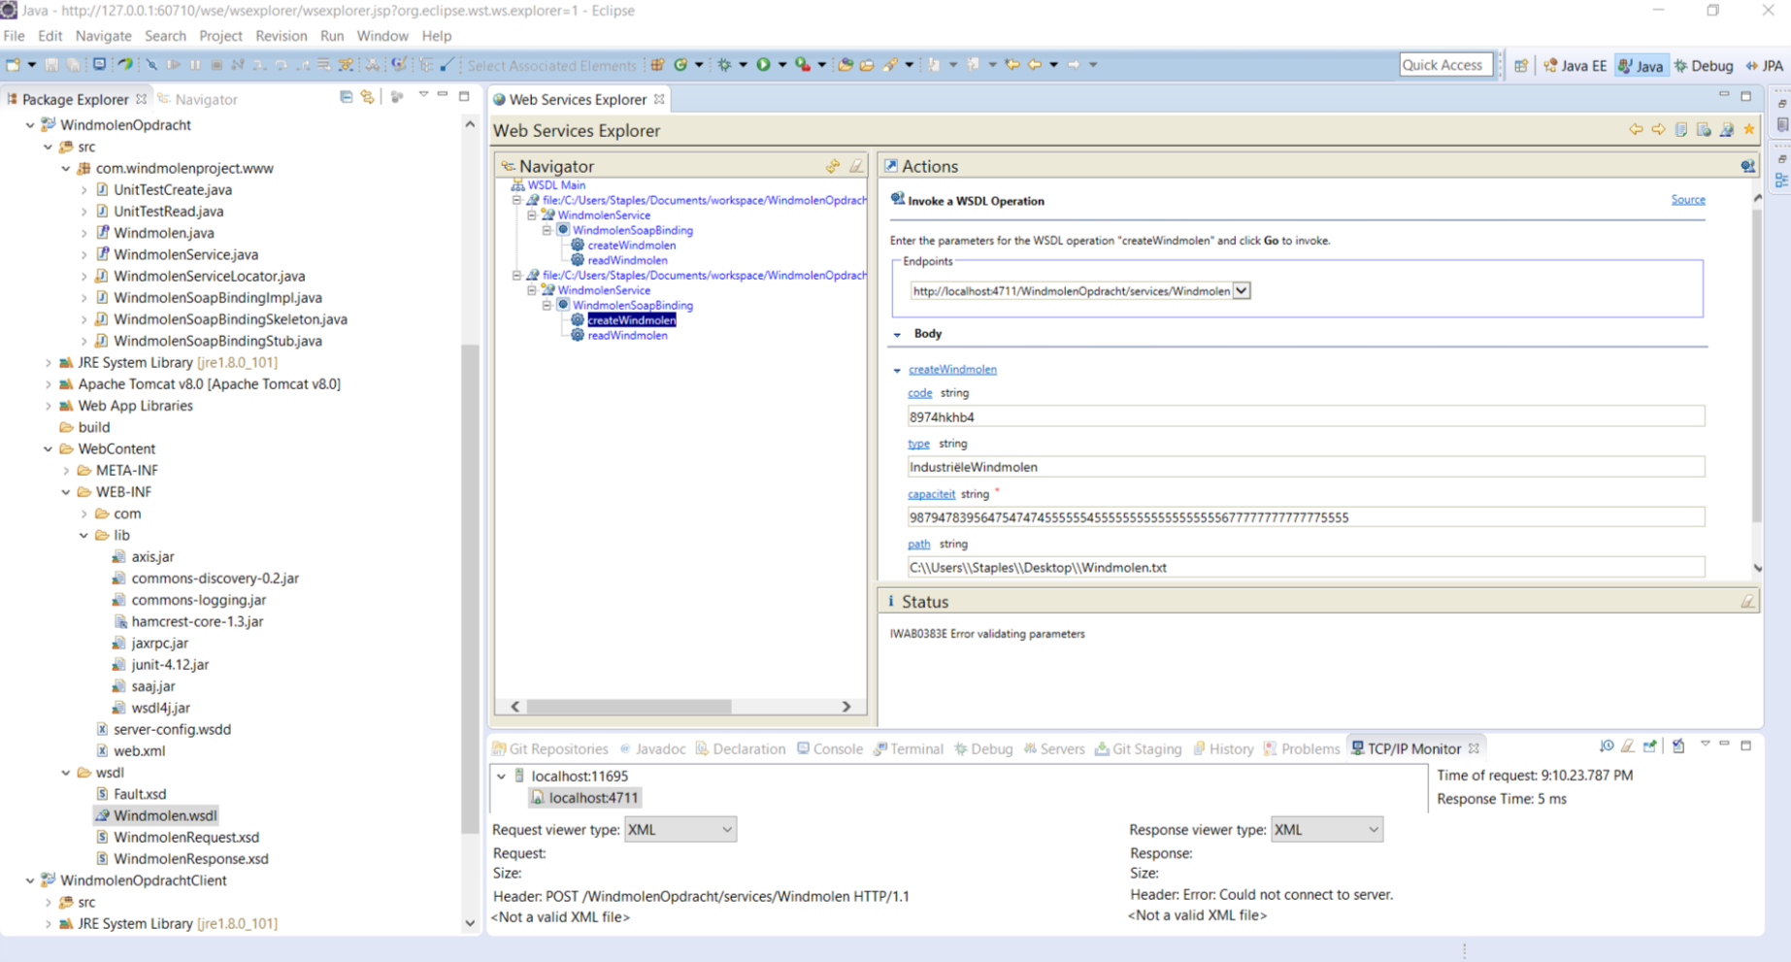

*In dit voorbeeld is te zien dat de restrictie op code werkt (dat dit niet meer dan 50 tekens lang mag zijn):*

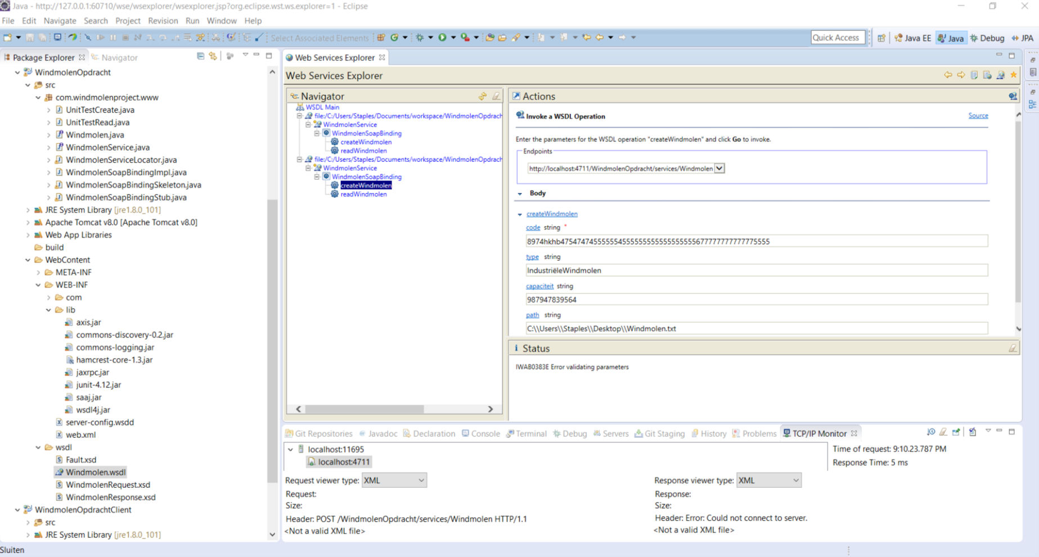

*In dit voorbeeld is te zien dat de restrictie op code werkt (dat dit niet minder dan 4 tekens lang mag zijn):*

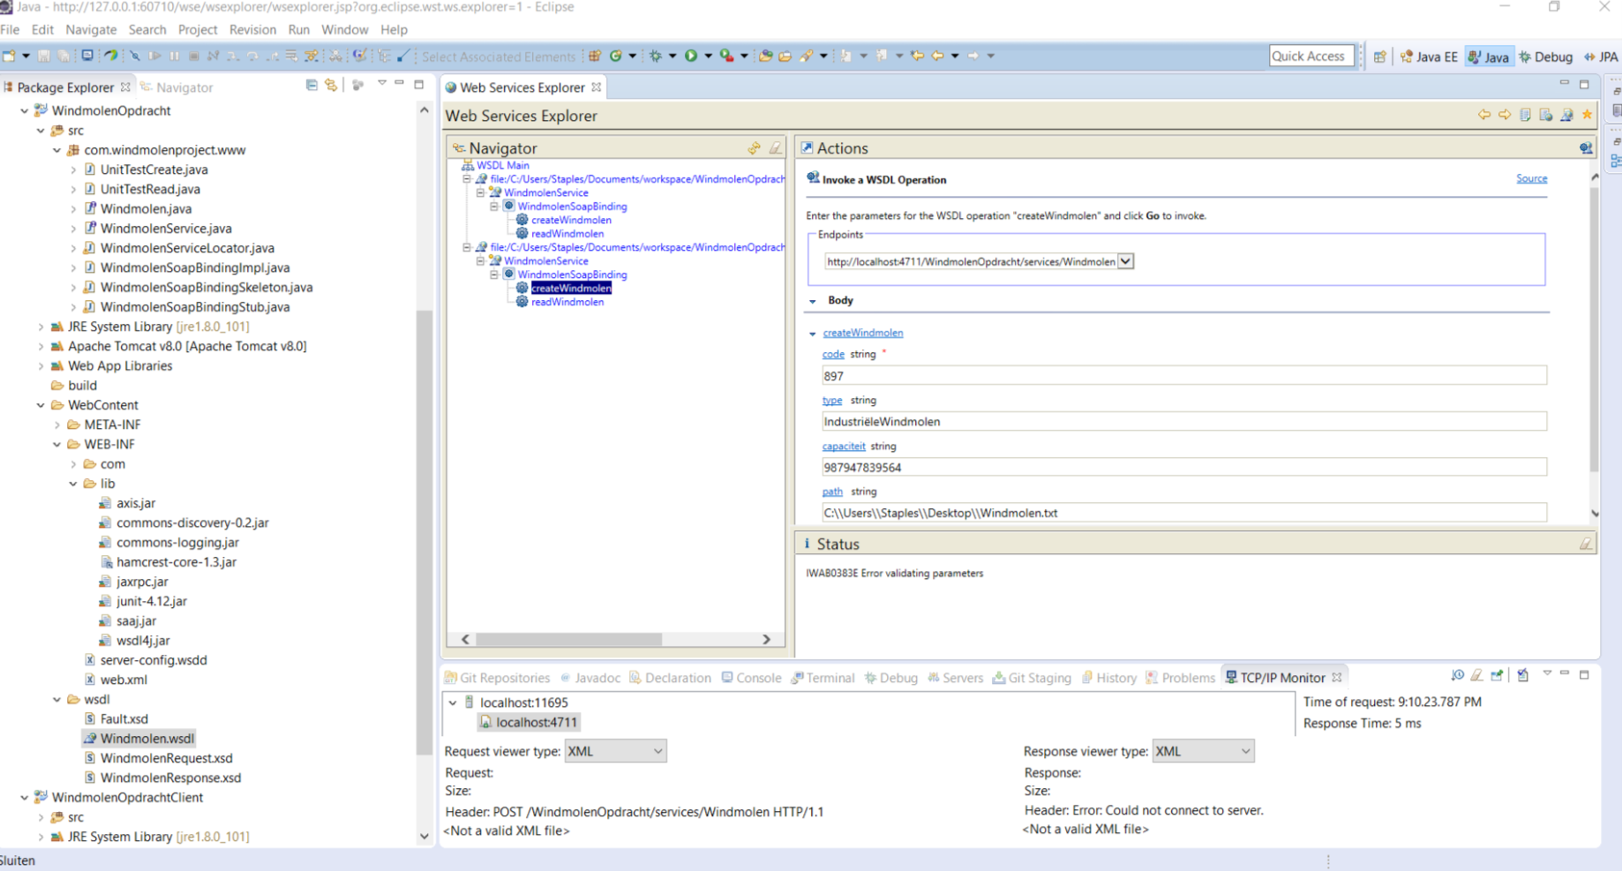

# Testcases black box test (integratietest of functionele test)

*Dit is mijn WSDL, de wsdl begint met importeren van de request en response xsd’s. Vervolgens gaat het een message creëren met de daarvoor geïmporteerde xsd elementen, hierna gaat het de input en de output regelen via het porttype en hierna gaat het door met de binding. Als laatst maakt het de service aan ‘*location=*"http://localhost:4711/WindmolenOpdracht/services/Windmolen’*

*:*

<?xml version=*"1.0"* encoding=*"UTF-8"* standalone=*"no"*?>

<wsdl:definitions xmlns:apachesoap=*"http://xml.apache.org/xml-soap"* xmlns:impl=*"http://www.windmolenproject.com"* xmlns:intf=*"http://www.windmolenproject.com"* xmlns:req=*"http://www.windmolenproject.com/WindmolenRequest"* xmlns:resp=*"http://www.windmolenproject.com/WindmolenResponse"* xmlns:wsdl=*"http://schemas.xmlsoap.org/wsdl/"* xmlns:wsdlsoap=*"http://schemas.xmlsoap.org/wsdl/soap/"* xmlns:xsd=*"http://www.w3.org/2001/XMLSchema"* targetNamespace=*"http://www.windmolenproject.com"*>

<wsdl:types>

<xsd:schema>

<xsd:import namespace=*"http://www.windmolenproject.com/WindmolenRequest"* schemaLocation=*"WindmolenRequest.xsd"*/>

<xsd:import namespace=*"http://www.windmolenproject.com/WindmolenResponse"* schemaLocation=*"WindmolenResponse.xsd"*/>

</xsd:schema>

</wsdl:types>

<wsdl:message name=*"createWindmolenResponse"*>

<wsdl:part element=*"resp:createWindmolenResponse"* name=*"parameters"*>

</wsdl:part>

</wsdl:message>

<wsdl:message name=*"readWindmolenRequest"*>

<wsdl:part element=*"req:readWindmolen"* name=*"parameters"*>

</wsdl:part>

</wsdl:message>

<wsdl:message name=*"createWindmolenRequest"*>

<wsdl:part element=*"req:createWindmolen"* name=*"parameters"*>

</wsdl:part>

</wsdl:message>

<wsdl:message name=*"readWindmolenResponse"*>

<wsdl:part element=*"resp:readWindmolenResponse"* name=*"parameters"*>

</wsdl:part>

</wsdl:message>

<wsdl:portType name=*"Windmolen"*>

<wsdl:operation name=*"readWindmolen"*>

<wsdl:input message=*"impl:readWindmolenRequest"* name=*"readWindmolenRequest"*>

</wsdl:input>

<wsdl:output message=*"impl:readWindmolenResponse"* name=*"readWindmolenResponse"*>

</wsdl:output>

</wsdl:operation>

<wsdl:operation name=*"createWindmolen"*>

<wsdl:input message=*"impl:createWindmolenRequest"* name=*"createWindmolenRequest"*>

</wsdl:input>

<wsdl:output message=*"impl:createWindmolenResponse"* name=*"createWindmolenResponse"*>

</wsdl:output>

</wsdl:operation>

</wsdl:portType>

<wsdl:binding name=*"WindmolenSoapBinding"* type=*"impl:Windmolen"*>

<wsdlsoap:binding style=*"document"* transport=*"http://schemas.xmlsoap.org/soap/http"*/>

<wsdl:operation name=*"readWindmolen"*>

<wsdlsoap:operation soapAction=*""*/>

<wsdl:input name=*"readWindmolenRequest"*>

<wsdlsoap:body use=*"literal"*/>

</wsdl:input>

<wsdl:output name=*"readWindmolenResponse"*>

<wsdlsoap:body use=*"literal"*/>

</wsdl:output>

</wsdl:operation>

<wsdl:operation name=*"createWindmolen"*>

<wsdlsoap:operation soapAction=*""*/>

<wsdl:input name=*"createWindmolenRequest"*>

<wsdlsoap:body use=*"literal"*/>

</wsdl:input>

<wsdl:output name=*"createWindmolenResponse"*>

<wsdlsoap:body use=*"literal"*/>

</wsdl:output>

</wsdl:operation>

</wsdl:binding>

<wsdl:service name=*"WindmolenService"*>

<wsdl:port binding=*"impl:WindmolenSoapBinding"* name=*"Windmolen"*>

<wsdlsoap:address location=*"http://localhost:4711/WindmolenOpdracht/services/Windmolen"*/>

</wsdl:port>

</wsdl:service>

</wsdl:definitions>

De operaties van mijn service zijn het creëren van een windmolen in een tekstbestand en het uitlezen van de windmolen(s) in het tekstbestand.

De request xsd:

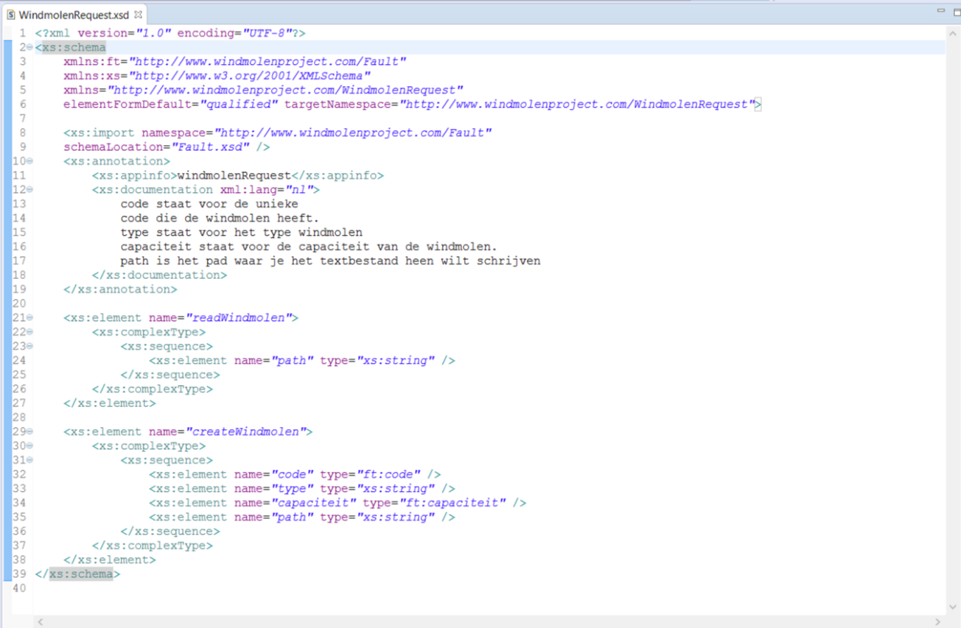

De Fault.xsd handelt de foutmeldingen, dit bestand wordt hieronder weergegeven:

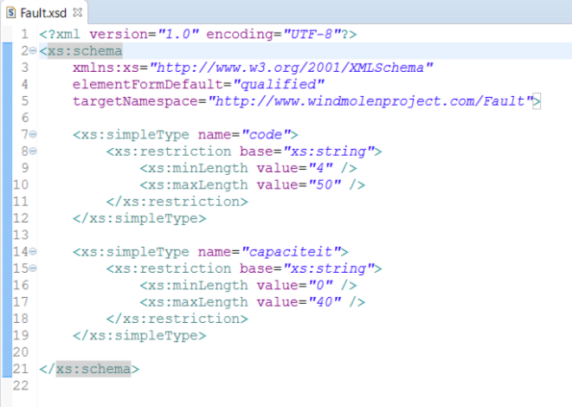

De response xsd:

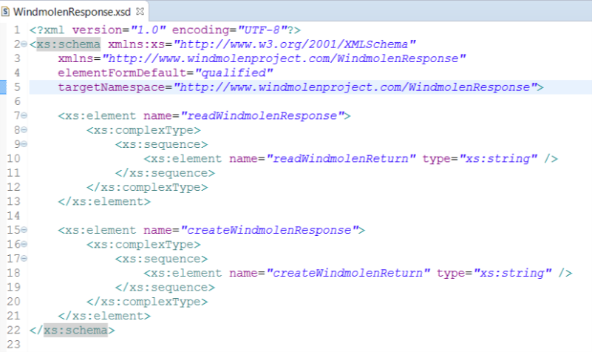

*Een werkend soap bericht van de methode createWindmolen:*

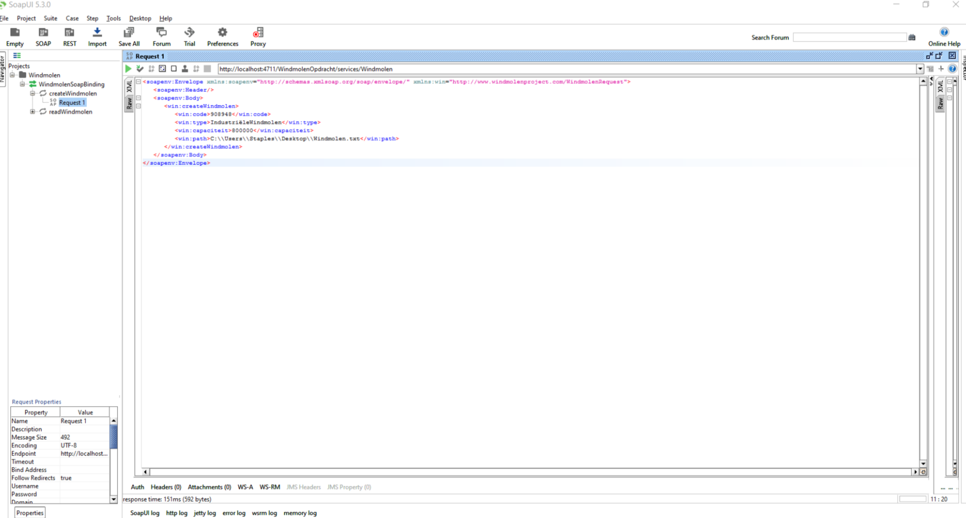

*De response van de hierboven getoonde soap bericht van de methode createWindmolen:*

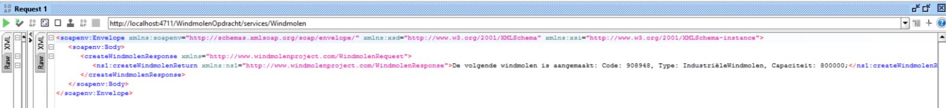

*Een niet-werkend soap bericht van de methode createWindmolen, dit bericht geeft een foutmelding, omdat het een validation overtreed, de capaciteit heeft te veel tekens:*

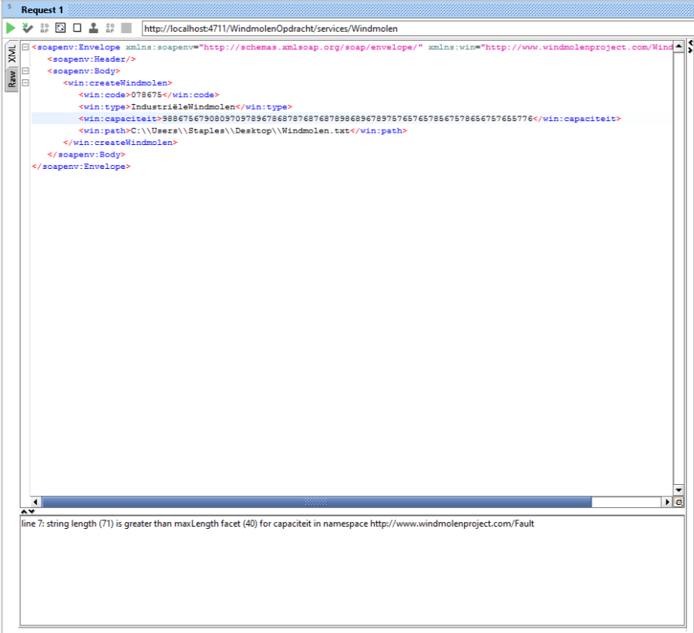

*Een niet-werkend soap bericht van de methode createWindmolen, dit bericht geeft een foutmelding, omdat het een validation overtreed, de code heeft te veel tekens:*

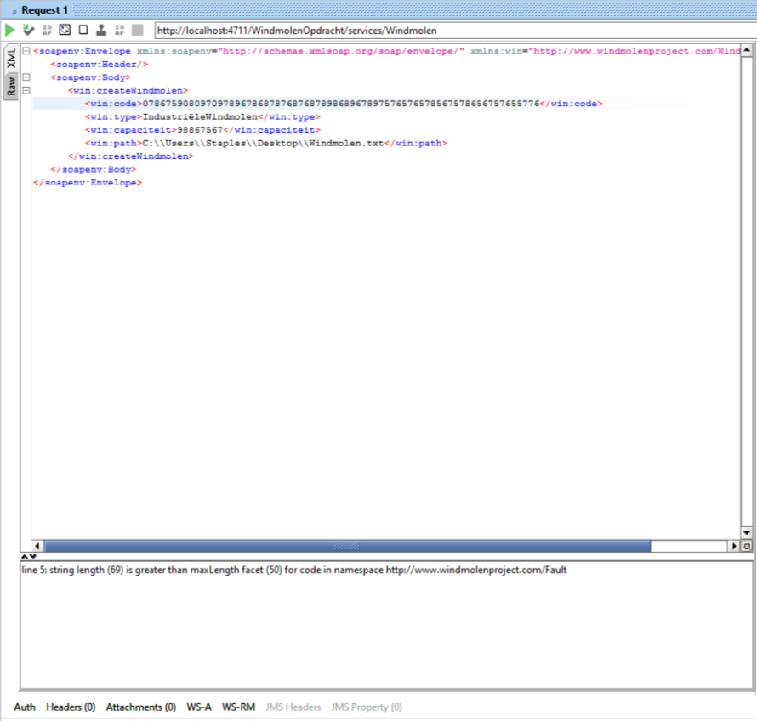

*Een werkend soap bericht van de methode readWindmolen:*

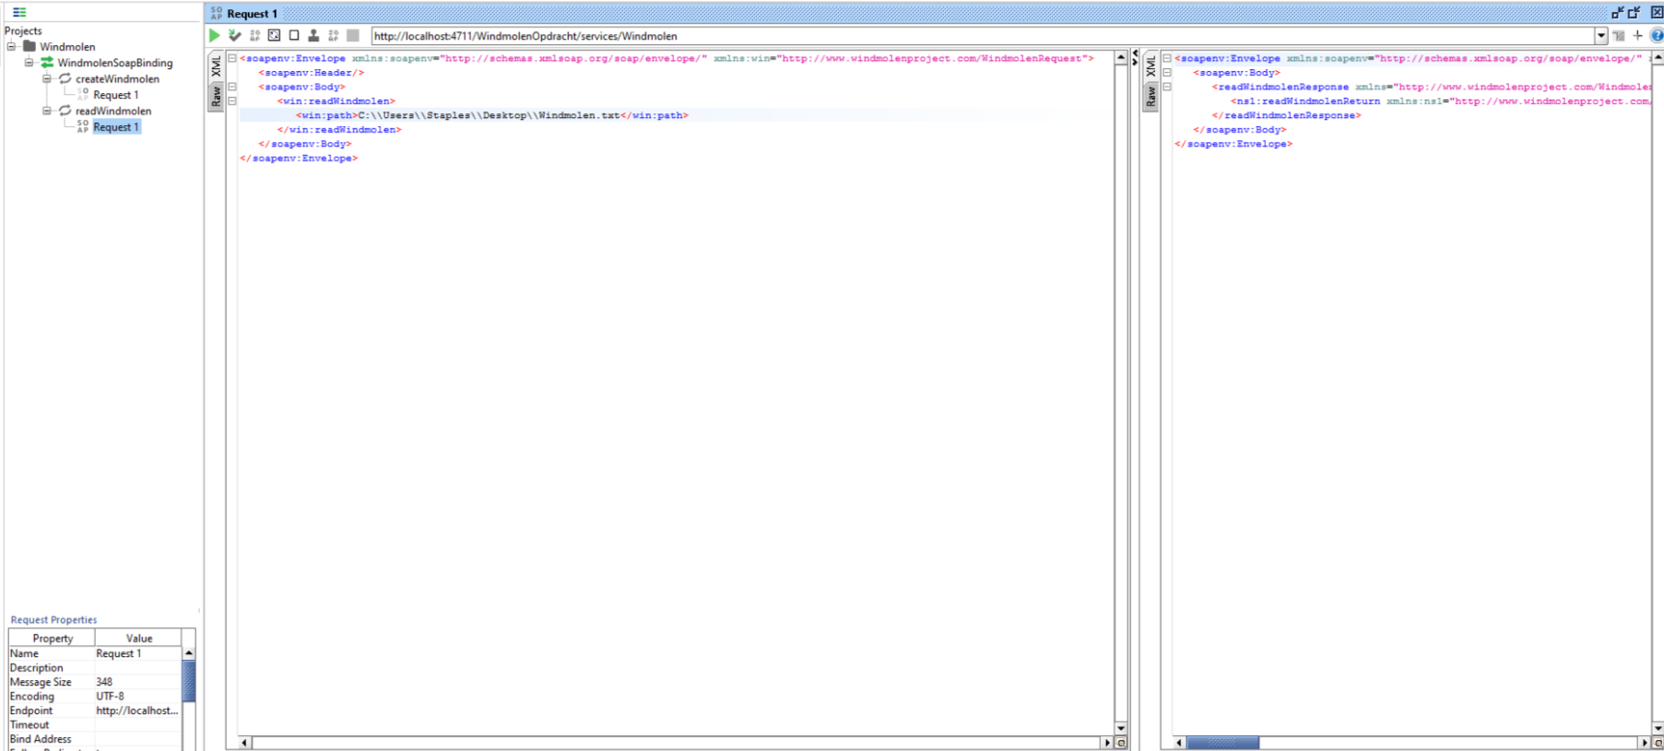

*De response van de hierboven getoonde soap bericht van de methode readWindmolen:*

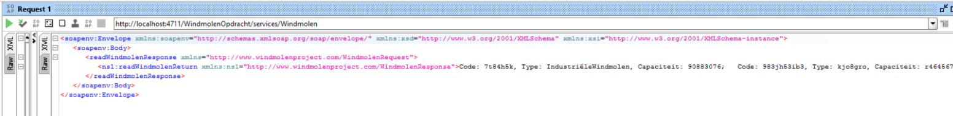

# Unit Tests

***Test methode createWindmolen():***

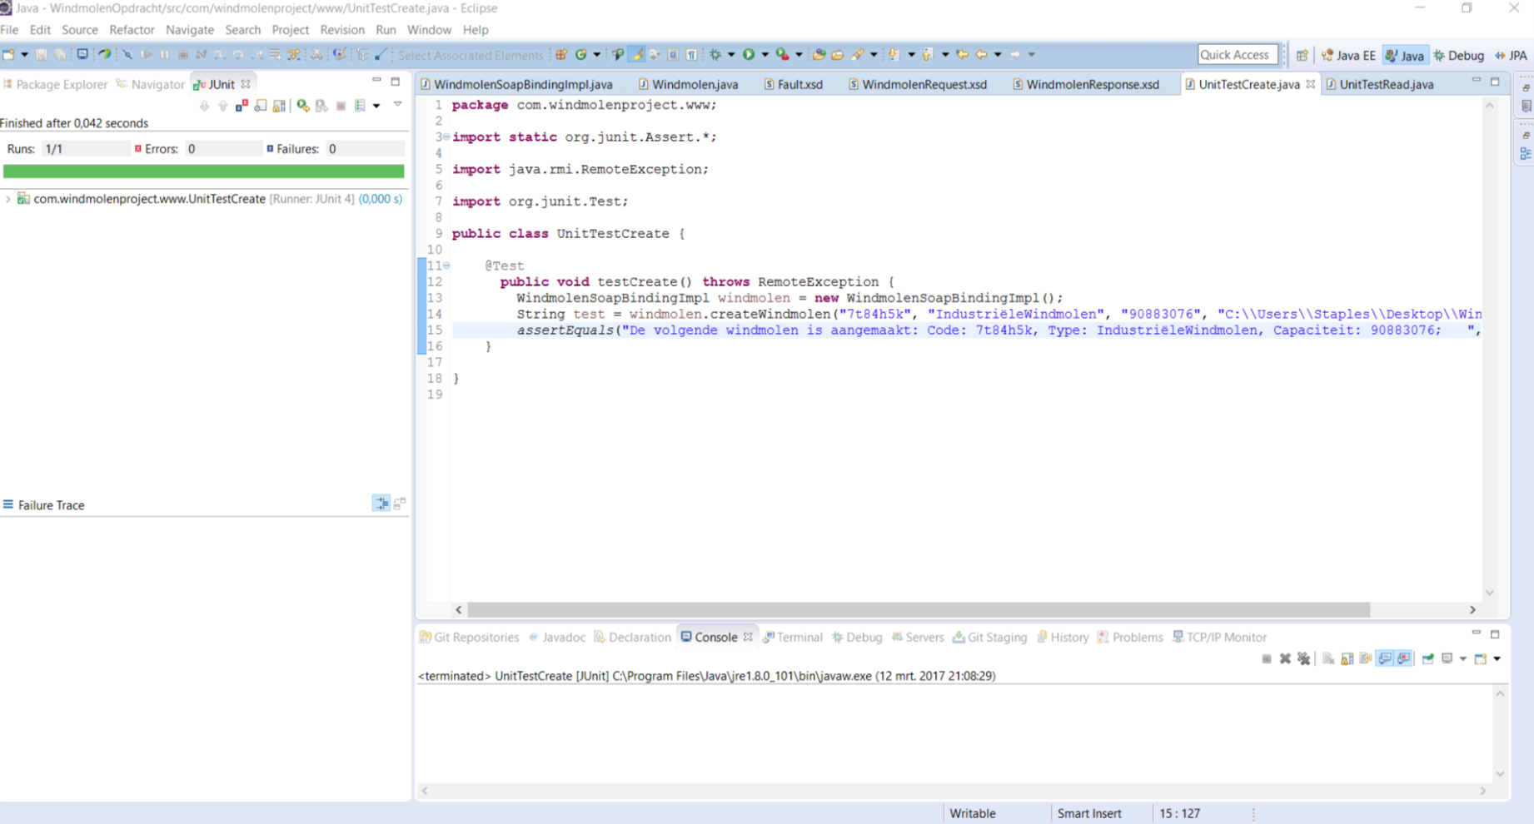

***Test methode readWindmolen():***

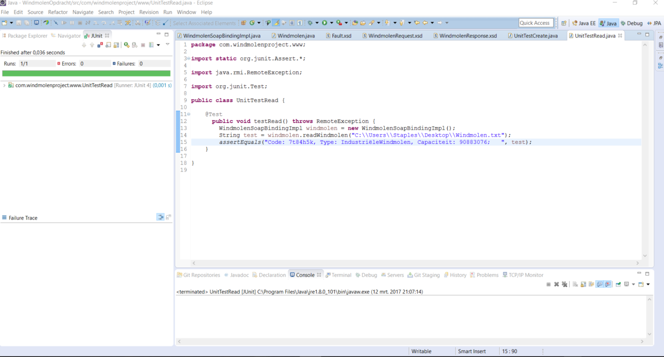

# Regressietests

Dit is niet van belang, er zijn nog geen bugs gevonden.